第十章 概率
10.1.1 有限的样本空间与随机事件
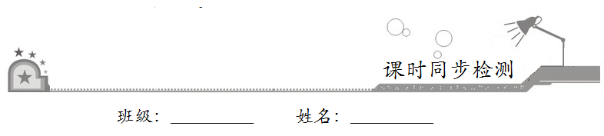

- 基础巩固
1．下列事件中，是必然事件的是（ ）
A．任意买一张电影票，座位号是2的倍数 B．13个人中至少有两个人生肖相同
C．车辆随机到达一个路口，遇到红灯 D．明天一定会下雨
2．有下列事件：①在标准大气压下，水加热到80℃时会沸腾；②实数的绝对值不小于零；③某彩票中奖的概率为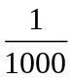，则买1000张这种彩票一定能中奖.其中必然事件是（ ）
A．② B．③ C．①②③ D．②③
3．在12本书中，有10本语文书，2本英语书，从中任意抽取3本的必然事件是（ ）
A．3本都是语文书 B．至少有一本是英语书
C．3本都是英语书 D．至少有一本是语文书
4．张明与张华两人做游戏,下列游戏中不公平的是( )
①抛掷一枚骰子,向上的点数为奇数则张明获胜,向上的点数为偶数则张华获胜;
②同时抛掷两枚硬币,恰有一枚正面向上则张明获胜,两枚都正面向上则张华获胜;
③从一副不含大小王的扑克牌中抽一张,扑克牌是红色的则张明获胜,扑克牌是黑色的则张华获胜;
④张明、张华两人各写一个数字6或8,如果两人写的数字相同张明获胜,否则张华获胜.
A．①② B．② C．②③④ D．①②③④
5．下列说法正确的是（ ）
①从匀速传递的产品生产流水线上，质检员每10分钟从中抽取一件产品进行某项指标检测，这样的抽样是分层抽样.
②某地气象局预报：5月9日本地降水概率为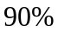，结果这天没下雨，这表明天气预报并不科学.
③在回归分析模型中，残差平方和越小，说明模型的拟合效果越好.
④在回归直线方程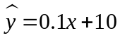中，当解释变量每增加1个单位时，预报变量增加0.1个单位.
A．①② B．③④ C．①③ D．②④
6．下列叙述正确的是（ ）
A．互斥事件一定不是对立事件，但是对立事件一定是互斥事件
B．若事件发生的概率为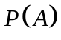，则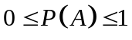
C．频率是稳定的，概率是随机的
D．5张奖券中有一张有奖，甲先抽，乙后抽，那么乙比甲抽到有奖奖券的可能性小
7．已知某厂生产的某批产品的合格率为，现从该批次产品中抽出100件产品检查，则下列说法正确的是（ ）
A．合格产品少于90件 B．合格产品多于90件
C．合格产品正好是90件 D．合格产品可能是90件
8．把红、黄、蓝、白4张纸牌随机地分发给甲、乙、丙、丁四人，每个人分得一张，事件“甲分得红牌”与“乙分得红牌”（ ）
A．是对立事件 B．是不可能事件
C．是互斥但不对立事件 D．不是互斥事件
9．给出下列四个命题：
①“三个球全部放入两个盒子，其中必有一个盒子有一个以上的球”是必然事件；②“当x为某一实数时，可使x²≤0”是不可能事件；③“明天天津市要下雨”是必然事件；④“从100个灯泡(含有10个次品)中取出5个，5个全是次品”是随机事件．
其中正确命题的个数是（ ）
A．0 B．1
C．2 D．3
10．分别独立的扔一枚骰子和硬币，并记下骰子向上的点数和硬币朝上的面，则结果中含有“点或正面向上”的概率为（ ）
A．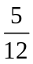 B． C．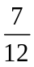 D．
11．下列叙述正确的是（ ）
A．频率是稳定的，概率是随机的
B．互斥事件一定不是对立事件，但是对立事件一定是互斥事件
C．5张奖券中有1张有奖，甲先抽，乙后抽，那么乙比甲抽到有奖奖券的可能性小
D．若事件A发生的概率为P(A)，则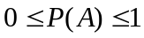
12．老师讲一道数学题，李峰能听懂的概率是0.8，是指（ ）
A．老师每讲一题，该题有80%的部分能听懂，20%的部分听不懂
B．老师在讲的10道题中，李峰能听懂8道
C．李峰听懂老师所讲这道题的可能性为80%
D．以上解释都不对

- 拓展提升
13．某转盘被平均分成10份（如图所示）.
转动转盘，当转盘停止后，指针指向的数字即为转出的数字.
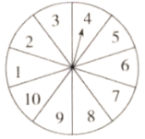
问题
（1）设事件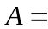“转出的数字是5”，事件A是必然事件、不可能事件还是随机事件？
（2）设事件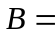 “转出的数字是0”，事件B是必然事件、不可能事件还是随机事件？
（3）设事件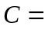“转出的数字x满足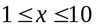，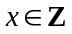”，事件C是必然事件、不可能事件还是随机事件？
14．连续掷3枚硬币，观察落地后这3枚硬币出现正面还是反面.（与先后顺序有关）
（1）写出这个试验的样本空间及样本点的个数；
（2）写出事件“恰有两枚正面向上”的集合表示.
15．从用频率估计概率的方法说明：（1）不可能事件的概率是0；（2）必然事件的概率是1.

